###### 

###### Välkomna till höstens föreläsningar!

**Lördagen den 11 september 2021 kl 15:15**

**Lokal: Stadshusrestaurangen, ingång från Fiskartorget, Stadshuset, Västerås**

***Fröet till välfärdsstaten. Om hospital och helgeandshus***

Professor Dick Harrison föreläser om de medeltida grunder som våra sociala och sjukvårdsverksamheter bygger på och som var väl representerade i Västerås och i andra städer i länet.

Före föreläsningen avtäcker landshövding Minoo Akhtarzand en plakett över Västerås hospital, helgeandshus och Västerås första sjukhus på intilliggande Stora Westmannia.

 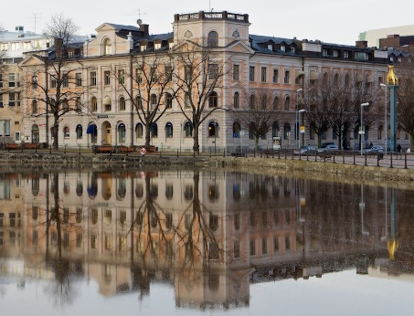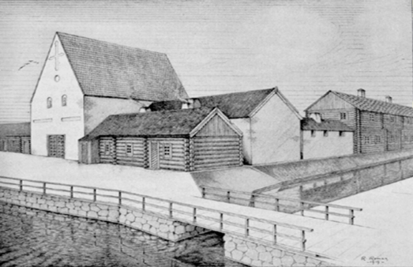

**Lördagen den 25 september 2021 kl 14:00 före Årsmötet 2021**

**Lokal: Stora salen Tidö slott**

***Den märklige kokboksförfattaren, reformatorn av jordbruk och fängelser, Tidö-ägaren doktor Charles Emil Hagdahl levandegörs av Elisabeth Lagerfelt från Hagdahlsakademien i Linköping.***

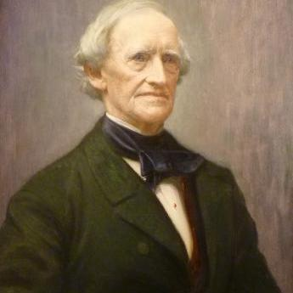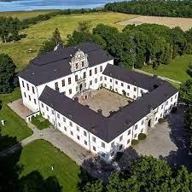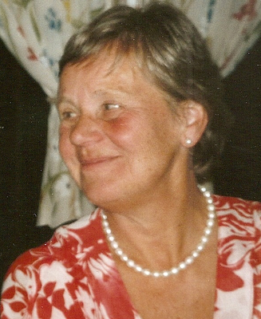 I anslutning till det på grund av corona-pandemin försenade årsmötet för 2021 kombinerar vi årsmöte och utflykt med att träffas på Tidö slott och lyssna till berätelsen om Charles Emil Hagdahl, läkaren och mångsysslaren som en gång ägde slottet. Ett unikt och givande tillfälle att uppleva Tidö´s atmosfär.

**Tisdagen den 19 oktober 2021 kl 18:00**

**Lokal: Psykiatriska klinikens stora samlingssal. (Prel)**

***Pandemier i vår tid***

Med pågående pandemi i fokus berättar smittskyddsläkare Jan Smedjegård om de farsoter som under de senaste hundra åren dragit över världen.

Med denna högaktuella översikt inleder vi en serie med lugubert tema:

Hot mot mänskligheten

Föreläsningarna i serien tar sen upp antibiotika resistens, klimatkris, artmassutrotning och nukleär vinter.

För att lätta upp stämningen interfolierar vi med att fira Insulin 100 år,

Framsteg inom behandling av sköldkörtelsjukdomar och Barnpsykiatri.

Detaljer kommer.